TORTICE NA PALČKI – CAKE POPS
PREIZKUSITE SE TUDI VI.

50 g ČOKOLADE V PRAHU
100 g MASLA SOBNE TEMPERATURE
50 g MLETIH LEŠNIKOV
ZMLETI PIŠKOTI
ČOKOLADA ZA KUHANJE (BELA ALI RJAVA)

ZMEŠAMO ČOKOLADO V PRAHU IN MLETE LEŠNIKE. VSE SKUPAJ DAMO V NA KOŠČKE NAREZANO MASLO. NATO POSTOPOMA DODAJAMO TOLIKO ZMLETIH PIŠKOTOV, DA DOBIMO GOSTO MASO, KI JO LAHKO OBLIKUJEMO V KROGLICE. GNETEMO Z ROKAMI. POSTAVIMO V HLADILNIK, DA SE DOBRO OHLADI (LAHKO ČEZ NOČ).
NATO Z ROKAMI OBLIKUJEMO KROGLICE, VANJE ZAPIČIMO PALČKE IN JIH SPRAVIMO NAZAJ V HLADILNIK, DA SE DOBRO STRDIJO. V VODNI KOPELI STOPIMO MASLO IN ČOKOLADO, VANJO POMOČIMO KROGLICE. PO ŽELJI JIH POSUJEMO Z LEŠNIKI ALI KOKOSOVO MOKO. POSTAVIMO JIH S PALČKO NAVZDOL V KOZARČEK, DA SE ČOKOLADA STRDI.

PA DOBER TEK !!!!!!!!!

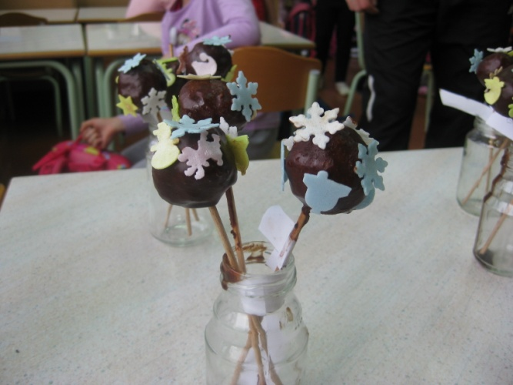 TAKŠEN JE PA KONČNI IZDELEK

